P. 13

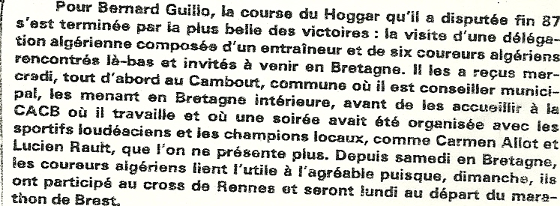
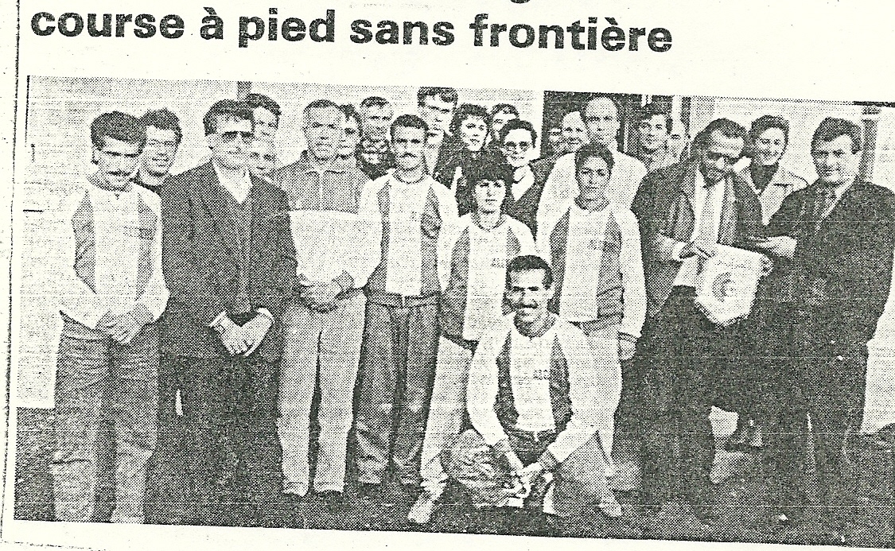
Bernard Guillo avec la délégation algérienne à la mairie de Le Cambout

